 **Autores:**

Manual Técnico

05/08/2019

*2019*

**Abel Consuegra**

**Cristiand Claros**

**Luis Rivera**

**Oscar Benites**

Manual Técnico

Índice

Introducción 3

Objetivos 4

Requerimientos Técnicos 5

Herramientas Utilizadas Para El Desarrollo Del Sistema 6

Lista de tablas 7

Tabla 1 - Creación de registro de usuario 7

Tabla 2 - Eliminar registro de usuario 7

Tabla 3 - Modificación de registro de usuario 7

Tabla 4 - Guardan datos en base de datos 8

Tabla 5 - Ingreso al modulo 8

Diagrama de la base de Datos 9

Diccionario de datos 10

# Introducción

Este manual describe los pasos necesarios para cualquier persona que tenga ciertas bases de sistemas pueda realizar la instalación del sistema creado para la administración del gimnasio Sky Fitness.

Es importante tener en cuenta que en el presente manual se hace mención a las especificaciones mínimas de hardware y software para la correcta instalación del sistema.

# Objetivos

General:

Brindar la información necesaria para poder realizar la instalación y configuración del sistema.

Específicos:

* Representar la funcionalidad técnica de la estructura, diseño y definición del aplicativo.
* Definir claramente el procedimiento de instalación del aplicativo.
* Detallar la especificación de los requerimientos de Hardware y Software necesarios para la instalación de la aplicación.
* Describir las herramientas utilizadas para el diseño y desarrollo del prototipo.

# Requerimientos Técnicos

REQUERIMIENTOS MÍNIMOS DE HARDWARE

* Procesador: Core
* Memoria RAM Mínimo: 1 Gigabytes (GB)
* Disco Duro: 320Gb. REQUERIMIENTOS MÍNIMOS DE SOFTWARE
* Privilegios de administrador
* Sistema Operativo: Windows 98/Me/2000/2003/XP/Vista

# Herramientas Utilizadas Para El Desarrollo Del Sistema

* SQL EXPRESS

Es un manejador de Bases de Datos, el cual permite múltiples hilos y múltiples usuarios, fue desarrollado como software libre. Aunque se puede usar sobre varias plataformas es muy utilizado sobre LINUX. Es libre para uso en Servidores WEB. Ofrece ventajas tales como fácil adaptación a diferentes entornos de desarrollo, Interacción con Lenguajes de Programación como PHP, Java Script y fácil Integración con distintos sistemas operativos.

* VISUAL STUDIO

Microsoft Visual Studio es un [entorno de desarrollo integrado](https://es.wikipedia.org/wiki/Entorno_de_desarrollo_integrado) (IDE, por sus siglas en inglés) para [Windows](https://es.wikipedia.org/wiki/Windows), [Linux](https://es.wikipedia.org/wiki/GNU/Linux) y [macOS](https://es.wikipedia.org/wiki/MacOS). Es compatible con múltiples [lenguajes de programación](https://es.wikipedia.org/wiki/Lenguaje_de_programaci%C3%B3n), tales como [C++](https://es.wikipedia.org/wiki/Visual_C%2B%2B), [C#](https://es.wikipedia.org/wiki/C_Sharp), [Visual Basic .NET](https://es.wikipedia.org/wiki/Visual_Basic_.NET), [F#](https://es.wikipedia.org/wiki/F_Sharp), [Java](https://es.wikipedia.org/wiki/Java_(lenguaje_de_programaci%C3%B3n)), [Python](https://es.wikipedia.org/wiki/Python), [Ruby](https://es.wikipedia.org/wiki/Ruby) y [PHP](https://es.wikipedia.org/wiki/PHP), al igual que entornos de desarrollo web, como [ASP.NET](https://es.wikipedia.org/wiki/ASP.NET) MVC, Django, entre otros.

# Lista de tablas

## Tabla 1 - Creación de registro de usuario

|  |
| --- |
| **Nombre: CU1** Creación de Usuarios |
| **Actor(es):** Administrador |
| **Descripción:**  Se crean cuentas de usuario para ingreso al sistema por su respectivo rol, directamente en la tabla usuarios |
| **Precondiciones:** |
| **Flujo Normal:**  1. El actor ingresa al módulo de administración.  2. En la tabla usuarios crea un nuevo registro con los datos el usuario (identificación, nombres completos, programa, email…etc.  3. Se le asigna usuario y clave |
| **Flujo Alternativo: No aplica** |
| **Pos condición :**  1. Cuenta creada |

## Tabla 2 - Eliminar registro de usuario

|  |
| --- |
| **Nombre: CU2** Eliminar registro de usuario |
| **Actor(es):** Administrador |
| **Descripción:** l  Se elimina el registro del usuario determinado en la tabla usuario. |
| **Precondiciones:**  1. El usuario debe existir.  2. Si el usuario a registrado casos deben eliminarse los registros de las tablas correspondientes. |
| **Flujo Normal:** 1. El actor ingresa al módulo de administración. 2. En la tabla usuarios busca el usuario por código 3. Selecciona y elimina el registro de la tabla. |
| **Flujo Alternativo:**  1. El actor desiste de la eliminación.  2. El actor sale del aplicativo |
| **Pos condición :**  2. Cuenta eliminada. |

## Tabla 3 - Modificación de registro de usuario

|  |
| --- |
| **Nombre: CU3** Modificar registro de usuario |
| **Actor(es):** Administrador |
| **Descripción:**  Se modifican atributos en la tabla usuario a excepción del campo PK. |
| **Precondiciones:**  1. El usuario debe existir |
| **Flujo Normal:**  1. El actor ingresa al módulo de administración.  2. En la tabla usuarios busca el usuario por código.  3. Edita y modifica el registro de la tabla |
| **Flujo Alternativo**: No Aplica |
| **Pos condición:**  3. Cuenta modificada |

## Tabla 4 - Guardan datos en base de datos

|  |
| --- |
| **Nombre: CU4** Almacena gestión de registros de usuario |
| **Actor(es):** Administrador |
| **Descripción:**  Cada vez que se realiza alguna acción sobre los registros de la tabla usuarios es almacenada en la base de datos. |
| **Precondiciones:**  2. Se debe realizar alguna modificación. |
| **Flujo Normal:**  1. El actor ingresa al módulo de administración.  2. Realiza los cambios respectivos.  3. Y verifica que se haya almacenado en la base de datos. |
| **Flujo Alternativo:** No Aplica |
| **Pos condición:**  4. Se almacena las diferentes acciones sobre los registros en la base de datos. |

## Tabla 5 - Ingreso al modulo

|  |
| --- |
| **Nombre: CU5** Ingreso de usuario |
| **Actor(es):** Usuario, responsable o administrador |
| **Descripción:**  Ingreso a los módulos correspondientes según rol, a través de usuario y clave definido por el administrador. |
| **Precondiciones:**  1. El usuario, responsable o administrador deben tener usuario y contraseña en la base de datos. |
| **Flujo Normal:**  1. Se accede al módulo de ingreso que pide usuario y clave.  2. El actor ingresa al módulo de administración que le corresponde según su rol. |
| Flujo Alternativo: No Aplica |
| **Pos condición:**  1. Ingreso al aplicativo |

# Diagrama de la base de Datos

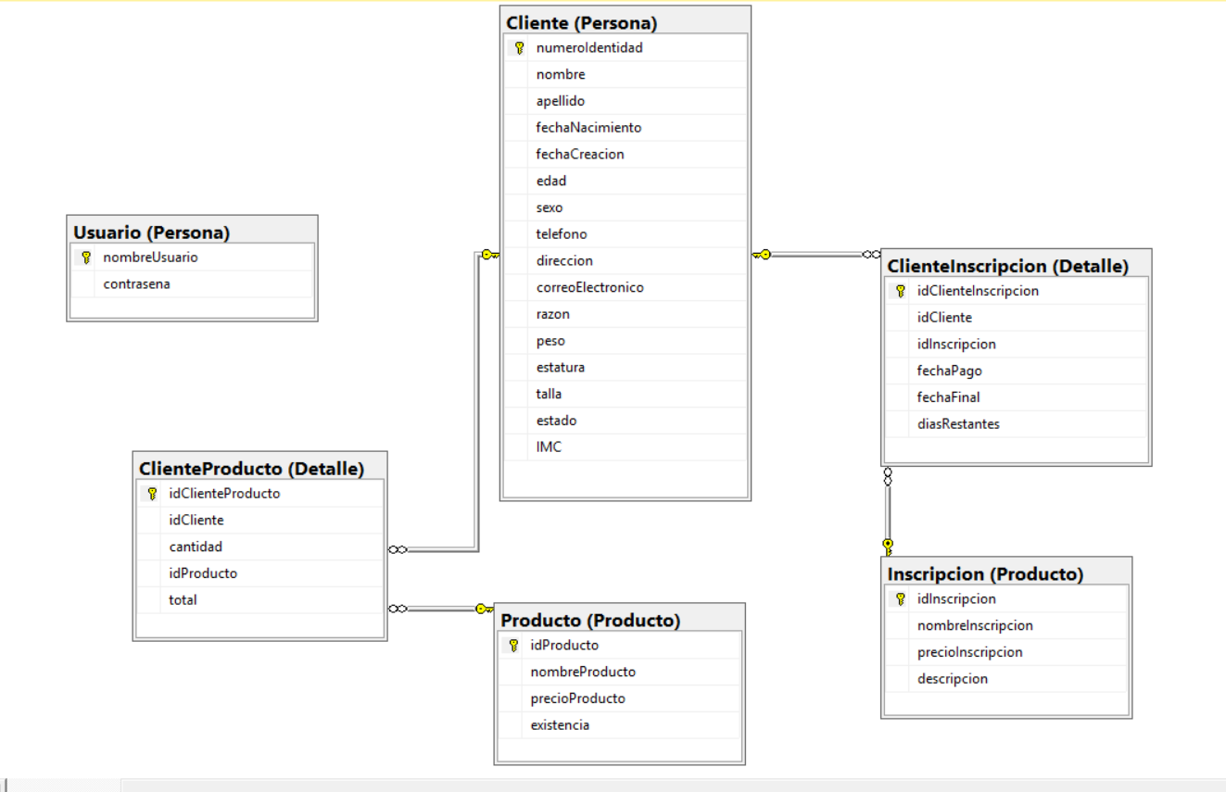

# Diccionario de datos

**Nombre Tabla:** Cliente

**Descripción:** Almacena los datos de los clientes del gimnasio

|  |  |  |  |  |  |
| --- | --- | --- | --- | --- | --- |
| **Nombre** | **Descripción** | **Alias** | **Tipo de Dato** | **Longitud** | **Valores** |
| numeroIdentidad | Código único utilizado para registrar un cliente | numeroIdentidad | Carácter  Texto | 15  Caracteres | CodÁrea-Año-Folio |
| nombre | Nombre del cliente | nombre | Caracter  Texto | 20  Caracteres | Nombre |
| apellido | Apellido del cliente | apellido | Caracter  Texto | 20  Caracteres | Apellido |
| fechaNacimiento | Fecha de nacimiento del cliente | fechaNacimiento | Fecha |  | Año-Mes-Día |
| fechaCreacion | Fecha de registro del cliente | fechaCreacion | Fecha |  | Año-Mes-Día |
| edad | Edad del cliente | Edad | Entero |  | Edad |
| sexo | Sexo del cliente | sexo | Caracter  Texto | 10  Caracteres | Sexo |
| telefono | Número telefónico del cliente | telefono | Caracter  Texto | 10  Caracteres | Teléfono |
| dirección | Dirección del cliente | direccion | Caracter Texto | 50  Caracteres | Dirección |
| correo electronico | Correo electrónico del paciente | correo electronico | Caracter  Texto | 20  Caracteres | Correo electrónico |
| razon | Razón por la cual el cliente se registró en el gimnasio | razón | Caracter Texto | 50 Caracteres | Razon |
| peso | Peso del cliente | peso | Decimal |  | lb |
| estatura | Estatura del cliente | estatura | Decimal |  | cm |
| talla | Talla del cliente | talla | Decimal | 200 Caracteres | Talla |
| estado | Estado del cliente | estado | Caracter Texto | 10 Caracteres | Estado |
| IMC | Índice de masa corporal del cliente | IMC | Decimal |  | IMC |

**Nombre Tabla:** Usuario

**Descripción:** Almacena los datos de los Usuarios del sistema

|  |  |  |  |  |  |
| --- | --- | --- | --- | --- | --- |
| **Nombre** | **Descripción** | **Alias** | **Tipo de Dato** | **Longitud** | **Valores** |
| nombreUsuario | Nombre del usuario | nombreUsuario | Carácter  Texto | 20  Caracteres | nombreUsuario |
| contrasena | Contraseña del usuario | contrasena | Caracter  Texto | 100  Caracteres | Nombre |

**Nombre Tabla:** Inscripcion

**Descripción:** Almacena los datos de las inscripciones

|  |  |  |  |  |  |
| --- | --- | --- | --- | --- | --- |
| **Nombre** | **Descripción** | **Alias** | **Tipo de Dato** | **Longitud** | **Valores** |
| idInscripcion | Código único utilizado para la inscripción | idInscripcion | Int Identity | 100, 1 | idInscripcion |
| nombreInscripcion | Nombre de la inscripcion | nombreInscripcion | Caracter  Texto | 20  Caracteres | nombreInscripcion |
| precioInscripcion | Precio de la inscripcion | precioInscripcion | Decimal |  | precioInscripcion |
| descripcion | Descripción de la inscripción | descripcion | Caracter  Texto | 50  Caracteres | descripcion |

**Nombre Tabla:** Producto

**Descripción:** Almacena los datos de los productos

|  |  |  |  |  |  |
| --- | --- | --- | --- | --- | --- |
| **Nombre** | **Descripción** | **Alias** | **Tipo de Dato** | **Longitud** | **Valores** |
| idProducto | Código único utilizado para un producto | idProducto | Int Identity | 1000, 1 | idProducto |
| nombreProducto | Nombre del producto | nombreProducto | Caracter  Texto | 20  Caracteres | nombreProducto |
| precioProducto | Precio del producto | precioProducto | Decimal |  | precioInscripcion |
| existencia | Cantidad en existencia del producto | existencia | Int |  | existencia |

**Nombre Tabla:** ClienteInscripcion

**Descripción:** Almacena los datos de la inscripción de los clientes

|  |  |  |  |  |  |
| --- | --- | --- | --- | --- | --- |
| **Nombre** | **Descripción** | **Alias** | **Tipo de Dato** | **Longitud** | **Valores** |
| idClienteInscripcion | Código único utilizado para un la inscripción de un cliente | idClienteInscripcion | Int Identity | 1, 1 | idClienteInscripcion |
| idCliente | Código utilizado para un cliente | idCliente | Caracter  Texto | 15  Caracteres | idCliente |
| idInscripcion | Código utilizado para la inscripcion | idInscripcion | Int |  | idInscripcion |
| fechaPago | Fecha de pago de la mensualidad | fechaPago | Date |  | fechaPago |
| fechaFinal | Fecha final de la mensualidad | fechaFinal | Date |  | fechaFinal |
| diasRestantes | Dias restantes de la mensualidad | diasRestantes | Int |  | diasRestantes |

**Nombre Tabla:** ClienteProducto

**Descripción:** Almacena los datos de los productos

|  |  |  |  |  |  |
| --- | --- | --- | --- | --- | --- |
| **Nombre** | **Descripción** | **Alias** | **Tipo de Dato** | **Longitud** | **Valores** |
| idClienteProducto | Código único utilizado para producto de un cliente | idClienteProducto | Int Identity | 1, 1 | idClienteProducto |
| idCliente | Código utilizado para un cliente | idCliente | Caracter  Texto | 15  Caracteres | idCliente |
| cantidad | Cantidad del producto | cantidad | Int |  | cantidad |
| idProducto | Código único utilizado para un producto | idProducto | Int |  | idProducto |
| total | Total de los productos | total | Decimal |  | total |